 | Powiatowy Urząd Pracy  Rynek 27, 58–200 Dzierżoniów  tel.: /74/ 832 03 80, fax. /74/ 831 23 47  e-mail: sekretariat@pupdzierzoniow.pl  dzierzoniow.praca.gov.pl
AP.034-7/AMM./16
o sytuacji na rynku pracy
w powiecie dzierżoniowskim
w CZERWCU 2016 roku
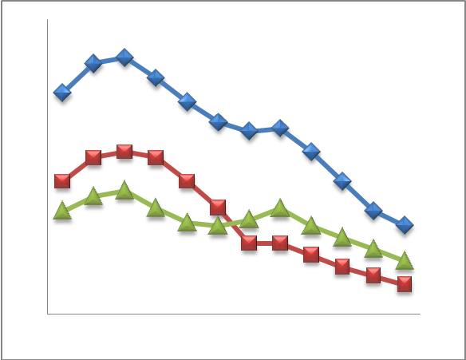
Sporządził Dział Promocji, Analiz i Projektów na podstawie MPiPS – 01 oraz MPiPS – 02
za czerwiec 2016
POWIATOWA STOPA BEZROBOCIA
NA KONIEC CZERWCA 2016 ROKU
OSIĄGNĘŁA POZIOM 10,9 % /wykres 1/
to jest o 0,7 p.p. mniej niż w poprzednim miesiącu
( 11,6 % na koniec MAJA 2016 r.)
PLASUJE POWIAT NA 14 miejscu w województwie,
176 miejscu w kraju*
STOPA BEZROBOCIA w województwie: 7,8 %
w kraju: 8,8 %

STRUKTURA BEZROBOTNYCH

Na koniec czerwca w ewidencji tutejszego urzędu pozostawało 3 186 osoby bezrobotne
(to jest o 231 osoby mniej niż w poprzednim miesiącu) /wykres 2/.
Zarejestrowani pochodzą z gmin /tab. 1, wykres 3/:
- m. Bielawa 857 os.,
- m. Dzierżoniów 1086 os.,
- m. Pieszyce 343 os.,
- m. Piława Górna 247 os.,
- g. Dzierżoniów 304 os.,
- g. Łagiewniki 189 os.,
- m. i g. Niemcza 160 os.

* w tym uwzględniono stopę bezrobocia w miastach na prawach powiatu

Wśród zarejestrowanych osób bezrobotnych /tab. 2, 3/:
- 80,98 % nie posiada prawa do zasiłku,
- 54,36 % stanowią kobiety,
- 19,30 % zamieszkuje tereny wiejskie,
- 6,06 % to osoby dotychczas niepracujące.

Populacja osób będących w „szczególnej sytuacji na rynku pracy” /definicja - ustawa o promocji zatrudnienia i instytucjach rynku pracy/,
ukształtowała się na poziomie /tab.4/:

osoby bezrobotne w szczególnej sytuacji na rynku pracy | % wszystkich zarejestrowanych
do 30 roku życia | 23,76%
długotrwale bezrobotni | 44,20%
powyżej 50 roku życia | 34,43%
bezrobotni korzystający ze świadczeń z pomocy społecznej | 0,00%
posiadające co najmniej jedno dziecko do 6 roku życia lub co najmniej jedno dziecko niepełnosprawne do 18 roku życia | 18,90%
osoby z niepełnosprawnościami | 10,36%

BILANS BEZROBOTNYCH
/tab.5/

W czerwcu:
- zarejestrowano 525 osoby /wykres 4/,
z tego:
- kobiet 255,
- mężczyzn 270,

w tym m.in. :
- bez prawa do zasiłku 417,
- dotychczas niepracujących 41,
- po raz pierwszy 67.

  - wyłączono z ewidencji 756 osób /wykres 5 /,
z tego:
- kobiet 325,
- mężczyzn 431

w tym z tytułu:
- podjęcia pracy 384,
- niepotwierdzenia gotowości do podjęcia pracy 149,
- dobrowolnej rezygnacji ze statusu 54,
- odmowy bez uzasadnionej przyczyny przyjęcia
propozycji odpowiedniej pracy lub innej formy pomocy,
w tym w ramach PAI 61,
- inne 108.

SPADEK / PRZYROST BEZROBOCIA

W czerwcu 2016 r. odnotowano spadek bezrobocia
w stosunku do poprzedniego miesiąca o 231 osoby.

/wykres przedstawia zmiany bezrobocia w ciągu ostatnich 13 miesięcy
z wyznaczoną linią trendu/.

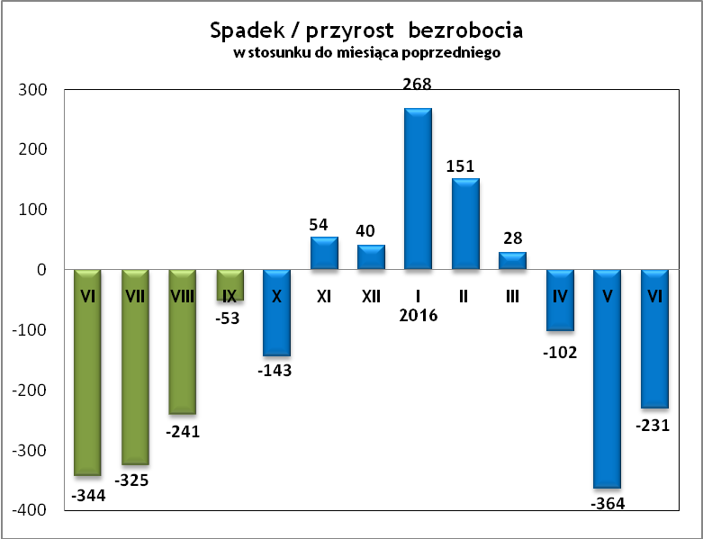

OFERTY PRACY
W czerwcu 2016 r. do urzędu wpłynęło 223 ofert pracy
/wolne miejsca zatrudnienia/, dotyczyły one stanowisk:
operator maszyn | 43
monter | 21
kierowca | 19
pracownik magazynu | 13
pracownik produkcji | 12
kontroler jakości | 10
przedstawiciel handlowy | 6
murarz | 6
elektryk | 6
frezer CNC | 5
spawacz | 5
doręczyciel | 4
piekarz | 4
rozbieracz-wykrawacz | 4
koszenie trawy | 4
pomocnik piekarza | 3
kamieniarz | 3
brukarz | 3
pomocnik budowlany | 3
ślusarz | 3
pomocnik elektryka | 2
kasjer | 2
telemarketer | 2
pomoc szwalnicza | 2
menadżer sprzedaży | 2
ogrodnik | 2
specjalista do spraw sprzedaży | 2
asystent projektowania instalacji elektrycznych | 2
projektant instalacji elektrycznych | 2
informatyk | 2
nauczyciel | 2
pozostałe | 24

Na jeden zgłoszony wakat przypadało 15 zarejestrowanych bezrobotnych, podczas gdy rok wcześniej (VI 2015r.)
było to 13 zarejestrowanych bezrobotnych.
Realizowane projekty

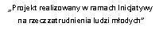
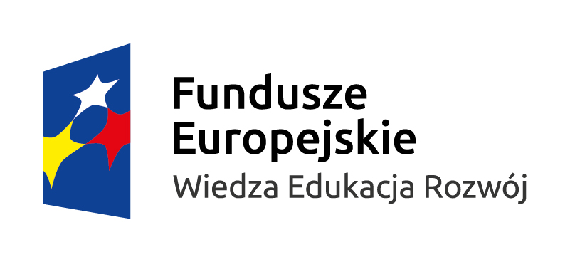
Aktywizacja osób młodych pozostających bez pracy w powiecie dzierżoniowskim
w ramach Programu Operacyjnego Wiedza Edukacja Rozwój PO WER 2014-2020 (II)
W projekcie mogą brać udział osoby w wieku 18- 29 lat pozostające bez pracy, które nie uczestniczą
w kształceniu i szkoleniu (tzw. młodzież NEET), w tym osoby z niepełnosprawnościami,
długotrwale bezrobotne oraz osoby o niskich kwalifikacjach zawodowych.

Zadania realizowane w ramach projektu:
- poradnictwo zawodowe i pośrednictwo pracy;

- staż– to nabywanie przez bezrobotnego umiejętności praktycznych do wykonywania pracy
przez wykonywanie zadań w miejscu pracy bez nawiązania stosunku pracy z pracodawcą;
w okresie odbywania stażu bezrobotnemu przysługuje stypendium w wysokości 120% kwoty zasiłku;

- bon stażowy– stanowi gwarancję skierowania bezrobotnego do odbycia stażu u pracodawcy wskazanego przez bezrobotnego na okres 6 miesięcy, o ile pracodawca zobowiąże się do zatrudnienia bezrobotnego po zakończeniu stażu przez okres 6 miesięcy; w okresie odbywania stażu bezrobotnemu przysługuje stypendium w wysokości 120% kwoty zasiłku; w ramach bonu starosta finansuje koszty przejazdu oraz niezbędnych badań lekarskich;

- szkolenia – to pozaszkolne zajęcia mające na celu uzyskanie, uzupełnienie lub doskonalenie umiejętności i kwalifikacji zawodowych lub ogólnych potrzebnych do wykonywania pracy,
w tym umiejętności poszukiwania zatrudnienia, w wysokości do 300% przeciętnego wynagrodzenia
z przeznaczeniem na finansowanie kosztów szkolenia;

- bon szkoleniowy– stanowi gwarancję skierowania bezrobotnego na wskazane przez niego szkolenie oraz opłacenia kosztów, które zostaną poniesione w związku z podjęciem szkolenia maksymalnie
do 100% przeciętnego wynagrodzenia;

- środki na rozpoczęcie działalności gospodarczej – w tym na pokrycie kosztów pomocy prawnej, konsultacji i doradztwa związane z podjęciem tej działalności, w wysokości określonej
w umowie, nie wyższej jednak niż 6-krotnej wysokości przeciętnego wynagrodzenia;

- prace interwencyjne– to zatrudnienie bezrobotnego przez pracodawcę, które nastąpiło w wyniku umowy zawartej ze starostą i ma na celu wsparcie bezrobotnych;

- bon na zasiedlenie –stanowi gwarancję przyznania bezrobotnemu środków w wysokości do 200% przeciętnego wynagrodzenia za pracę, w związku z podjęciem zatrudnienia, innej pracy zarobkowej lub działalności gospodarczej poza miejscem dotychczasowego zamieszkania.
Realizacja projektu obejmuje okres I 2016 – III 2017. Budżet projektu wynosi ogółem 3 386 890,29zł,
z przeznaczeniem na poszczególne formy w kwocie:
- 2 128 277,09 zł na staże w tym bony stażowe;
- 103 960 zł na szkolenia w tym bony szkoleniowe;
- 720 000 zł na środki na rozpoczęcie działalności gospodarczej;
- 355 653,20 zł na prace interwencyjne;
- 79 000 zł na bony na zasiedlenie.

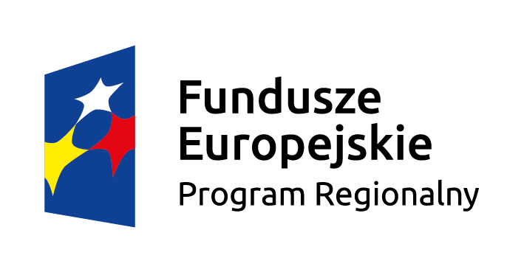


Aktywizacja osób bezrobotnych w wieku od 30 roku życia, będących w szczególnej sytuacji na rynku pracy w powiecie dzierżoniowskim
w ramach Regionalnego Programu Operacyjnego Województwa Dolnośląskiego
RPO WD 2014-2020
W projekcie mogą brać udział osoby w wieku od 30 roku życia pozostające bez pracy,
będące w szczególnej sytuacji na rynku pracy, w tym kobiety, osoby z niepełnosprawnościami,
długotrwale bezrobotne i osoby o niskich kwalifikacjach zawodowych.
Zadania realizowane w ramach projektu:
- poradnictwo zawodowe i pośrednictwo pracy;
- staż – to nabywanie przez bezrobotnego umiejętności praktycznych do wykonywania pracy przez wykonywanie zadań w miejscu pracy bez nawiązania stosunku pracy z pracodawcą;
w okresie odbywania stażu bezrobotnemu przysługuje stypendium w wysokości 120% kwoty zasiłku;
- szkolenia – to pozaszkolne zajęcia mające na celu uzyskanie, uzupełnienie lub doskonalenie umiejętności i kwalifikacji zawodowych lub ogólnych potrzebnych do wykonywania pracy,
w tym umiejętności poszukiwania zatrudnienia, w wysokości do 300% przeciętnego wynagrodzenia z przeznaczeniem na finansowanie kosztów szkolenia;
- środki na rozpoczęcie działalności gospodarczej – w tym na pokrycie kosztów pomocy prawnej, konsultacji i doradztwa związane z podjęciem tej działalności,
w wysokości określonej w umowie, nie wyższej jednak niż 6-krotnej wysokości przeciętnego wynagrodzenia;
- prace interwencyjne – to zatrudnienie bezrobotnego przez pracodawcę,
które nastąpiło w wyniku umowy zawartej ze starostą i ma na celu wsparcie bezrobotnych;
- doposażenie stanowiska pracy dla osoby niepełnosprawnej – polega na zorganizowaniu stanowisk pracy dla bezrobotnej osoby niepełnosprawnej na zasadzie zwrotu kosztów jego wyposażenia lub doposażenia (zakupu sprzętu, maszyn oraz urządzeń) niezbędnych do wykonywania danej pracy. *
Realizacja projektu obejmuje okres I 2016 – III 2017. Budżet projektu wynosi ogółem 3 092 697 zł,
z przeznaczeniem na poszczególne formy w kwocie:
- 467 745 zł na staże;
- 78 552 zł na szkolenia;
- 1 800 000 zł na środki na rozpoczęcie działalności gospodarczej;
- 724 400 zł na prace interwencyjne;
- 22 000 zł na doposażenie stanowiska pracy dla osoby niepełnosprawnej.

*zrealizowane
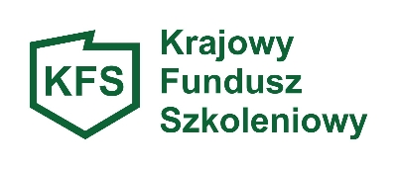
Krajowy Fundusz Szkoleniowy to wydzielona część Funduszu Pracy – funduszu celowego przeznaczonego na zapobieganie bezrobociu
i ograniczanie jego skutków, tworzonego ze składek pracodawców.
PUP w Dzierżoniowie może przeznaczyć środki KFS
na finansowanie działań obejmujących:
- kształcenie ustawiczne pracowników i pracodawcy,
na które składają się:
a) określenie potrzeb pracodawcy w zakresie kształcenia ustawicznego w związku z ubieganiem się o sfinansowanie tego kształcenia ze środków KFS,
b) kursy i studia podyplomowe realizowane z inicjatywy pracodawcy lub za jego zgodą,
c) egzaminy umożliwiające uzyskanie dokumentów potwierdzających nabycie umiejętności, kwalifikacji lub uprawnień zawodowych,
d) badania lekarskie i psychologiczne wymagane do podjęcia kształcenia lub pracy zawodowej po ukończonym kształceniu,
e) ubezpieczenie od następstw nieszczęśliwych wypadków
w związku z podjętym kształceniem.

Priorytety wydatkowania środków Krajowego Funduszu Szkoleniowego w 2016r. zostały ustalone przez MRPiPS (w ramach limitu podstawowego) na:
a) wsparcie zawodowego kształcenia ustawicznego
tj. pozostającego w bezpośrednim związku z branżą lub zawodem, mającego na celu uzyskanie lub uaktualnianie kompetencji do celów zawodowych;
b) wsparcie kształcenia ustawicznego pracowników, którzy mogą udokumentować wykonywanie przez co najmniej
15 lat prac w szczególnych warunkach lub o szczególnym charakterze, a którym nie przysługuje prawo do emerytury pomostowej;
c) wsparcie młodych, nowozatrudnionych pracowników na podstawie umów, o których mowa w art. 150f ust. 1 ustawy
o promocji zatrudnienia i instytucjach rynku pracy.
Limit podstawowy KFS w 2016 roku wynosił 370 000 zł z tego:
- 320 000 zł z przeznaczeniem na kształcenie ustawiczne,
- 50 000 zł z przeznaczeniem na promocję KFS.

Decyzją Ministra Rodziny Pracy i Polityki Społecznej
z dnia 17 maja 2016 r. powiat dzierżoniowski otrzymał środki rezerwy Krajowego Funduszu Szkoleniowego w wysokości 288,0 tys. zł. Otrzymane środki mogą być przeznaczone na finansowanie działań związanych z kształceniem ustawicznym pracowników zgodnych
z ustalonymi priorytetami tj. na:
a) wsparcie kształcenia ustawicznego w branżach/ zawodach,
gdzie pracodawcy oferują miejsca pracy i jednocześnie zgłaszają trudności z zatrudnianiem pracowników;
b) wsparcie kształcenia ustawicznego w branży transportowej
w zawodach: kierowcy samochodów ciężarowych i ciągników siodłowych, maszyniści kolejowi oraz branży usług opiekuńczych;
c) wsparcie kształcenia ustawicznego w branżach/ przedsiębiorstwach restrukturyzowanych, np. w branży górnictwa węglowego, w celu utrzymania zatrudnienia;
d) wsparcie kształcenia ustawicznego osób niepełnosprawnych w celu zatrzymania zatrudnienia;

które muszą być spełnione łącznie z priorytetami wydatkowania ustalonymi w ramach limitu podstawowego.

Starosta może przeznaczyć środki na finansowanie kształcenia ustawicznego w kwotach określonych w art. 69b ust. 1 ustawy z dnia 20 kwietnia 2004 r. o promocji zatrudnienia i instytucjach rynku pracy, przy czym średni koszt kształcenia ustawicznego finansowanego z przyznanych środków na jednego uczestnika
w urzędzie pracy nie może przekroczyć kwoty 4.253,10 zł

Łączna kwota środków Funduszu Pracy na realizację
w 2016 roku zadań w ramach Krajowego Funduszu Szkoleniowego przez Powiatowy Urząd Pracy w Dzierżoniowie wynosi 658,0 tys. zł.

INDYWIDUALNY PLAN DZIAŁANIA

Indywidualny Plan Działania (IPD)
- jest to indywidualny program poszukiwania pracy dostosowany
do określonego profilu pomocy przygotowany przez doradcę klienta
przy udziale bezrobotnego lub poszukującego pracy;
- polega na ustaleniu z pozostającym bez pracy szeregu działań dostosowanych do jego sytuacji osobistej i lokalnego rynku pracy;
- efektem podjętych działań jest zatrudnienie osoby, podjęcie przez nią działalności gospodarczej lub innej pracy zarobkowej.

W miesiącu sprawozdawczym:
- przygotowano IPD | 537
- przerwali realizację IPD | 486
- w tym z tytułu podjęcia pracy | 242

W końcu miesiąca sprawozdawczego:
- bezrobotni realizujący IPD | 2755
- w tym kobiety | 1529

Osoby bezrobotne realizujące IPD stanowiły 86,47 % wszystkich zarejestrowanych osób bezrobotnych.

WYDATKI FUNDUSZU PRACY (stan na koniec czerwca 2016r.)
W 2016 r. ze środków Funduszu Pracy wydano | 7 656,2 | /wykres 7,8/:
W 2016 r. ze środków Funduszu Pracy wydano | [tys. zł] | %
formy obligatoryjne | 4 386,5 | 100,0%
zasiłki dla bezrobotnych | 4 188,8 | 95,5%
dodatki aktywizacyjne | 197,7 | 4,5%
 | [tys. zł] |  | liczba osób
programy aktywizacji bezrobotnych (w tym osoby, które rozpoczęły program w latach wcześniejszych i kontynuowały go w 2016 r.) | 2 880,1 | 100,0% | 841
staże, bony stażowe i inne instrumenty rynku pracy (premia) | 883,5 | 30,68% | 230
jednorazowe środki na podjęcie działalności gospodarczej | 496,6 | 17,24% | 26
refundacja kosztów wyposażenia lub doposażenia stanowisk pracy | 716,9 | 24,89% | 36
roboty publiczne (w tym wykonywanie pracy na zasadach dot. robót publicznych) | 39,0 | 1,35% | 14
prace interwencyjne | 366,6 | 12,73% | 113
prace społecznie użyteczne | 2,5 | 0,09% | 15
szkolenia dla bezrobotnych (w tym bon szkoleniowy) | 107,8 | 3,74% | 110
badania lekarskie | 5,4 | 0,19% | 105
koszty studiów podyplomowych | 42,1 | 1,46% | 21
bon na zasiedlenie | 35,5 | 1,23% | 5
bon zatrudnieniowy | 105,0 | 3,65% | 30
zatrudnienie wspierane | 2,0 | 0,07% | 6
koszty realizacji zleconych działań w zakresie Programu Aktywizacja i Integracja | 0,0 | 0,00% | 0
wynagrodzenia, nagrody oraz składki na ubezpieczenia społeczne skierowanych bezrobotnych do 30 roku życia | 77,2 | 2,68% | 36
KFS | 189,9 | 100,0% | 94
pozostałe wydatki | 199,7 | 100,0% | -

Dzierżoniów, ………….2016 r.

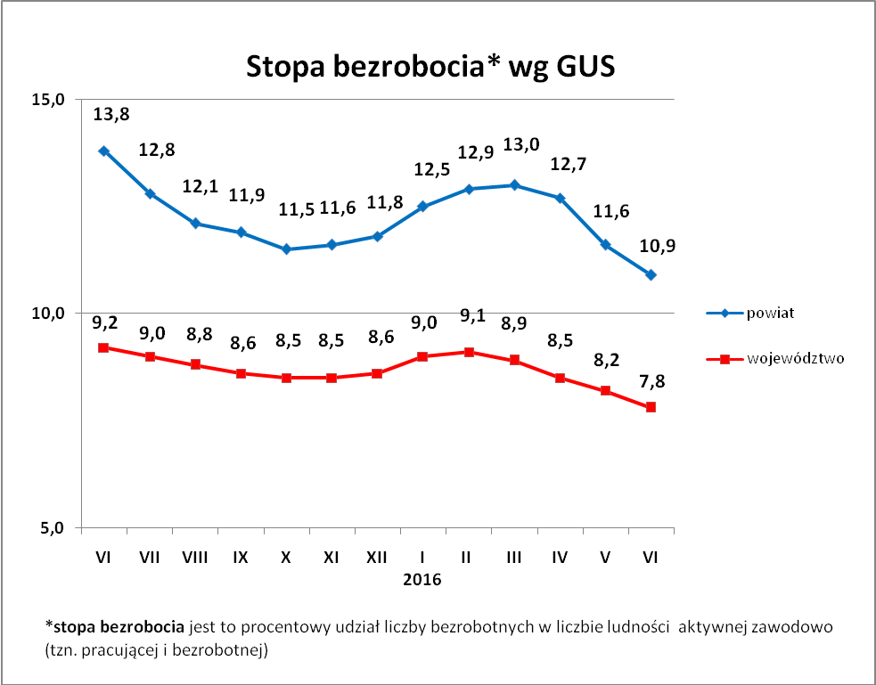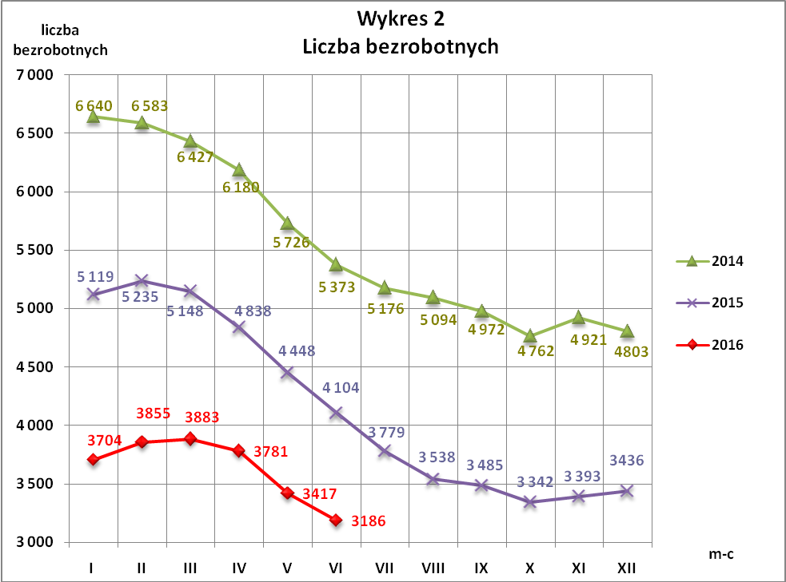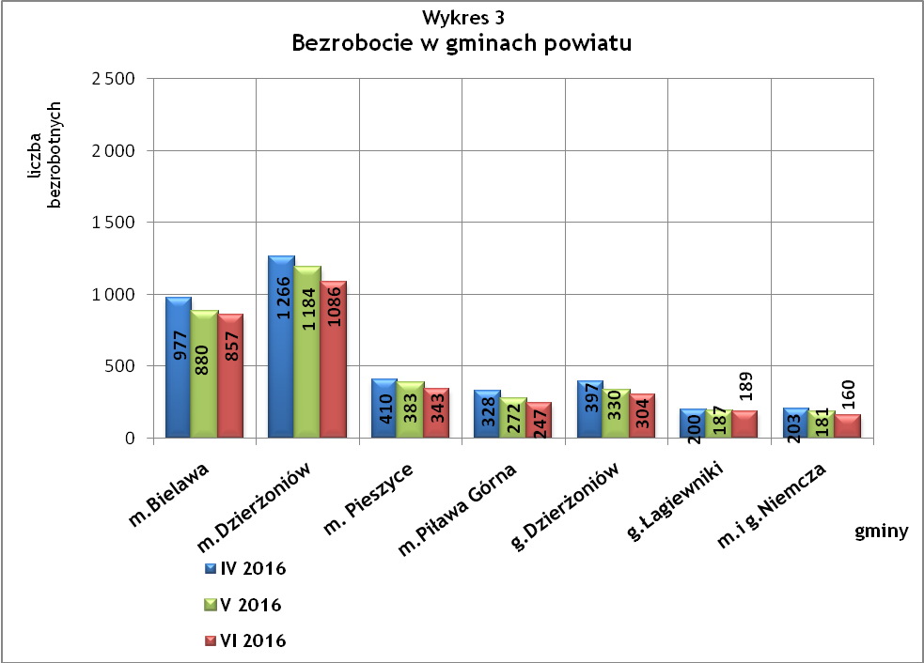
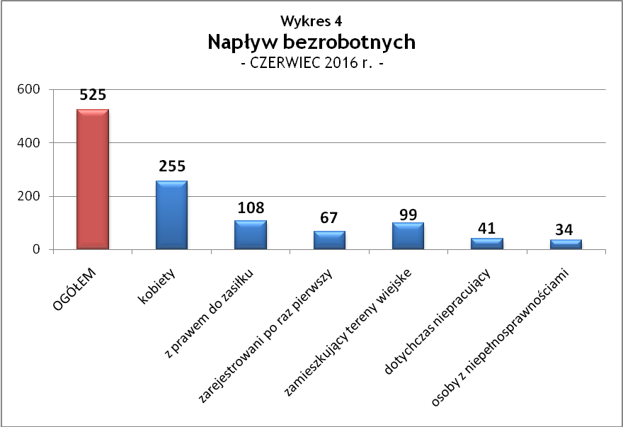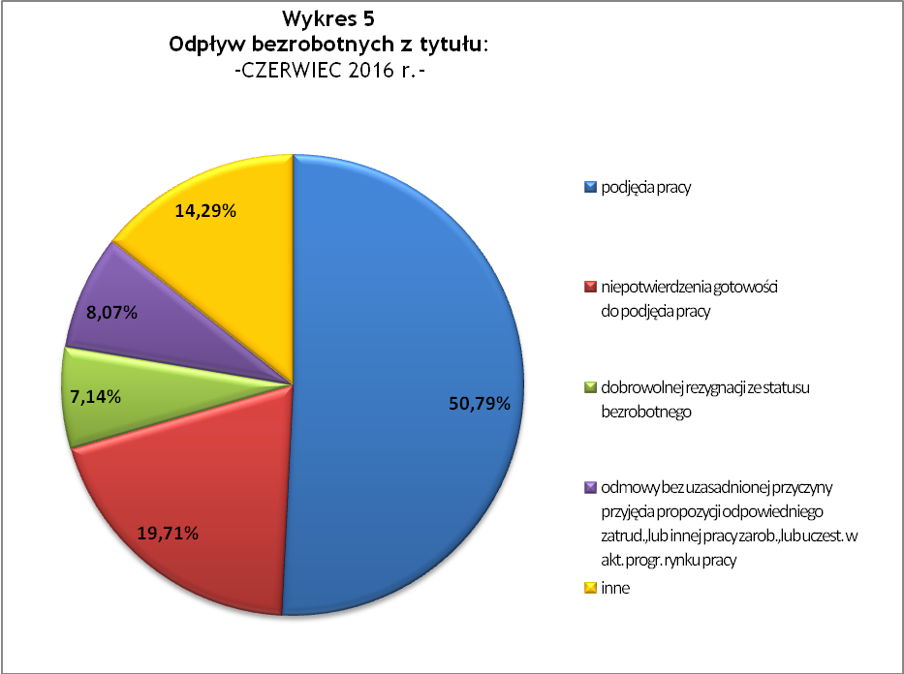
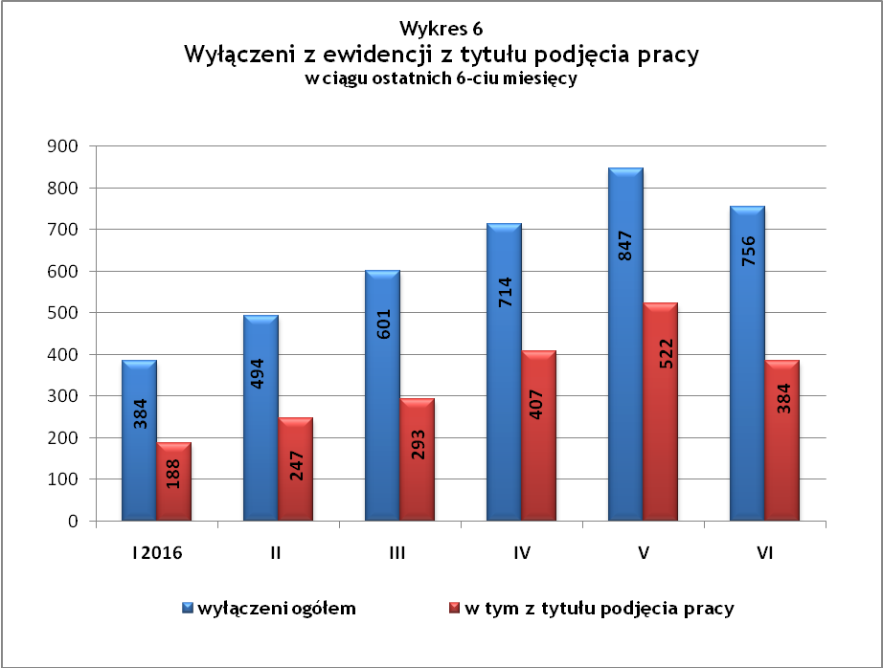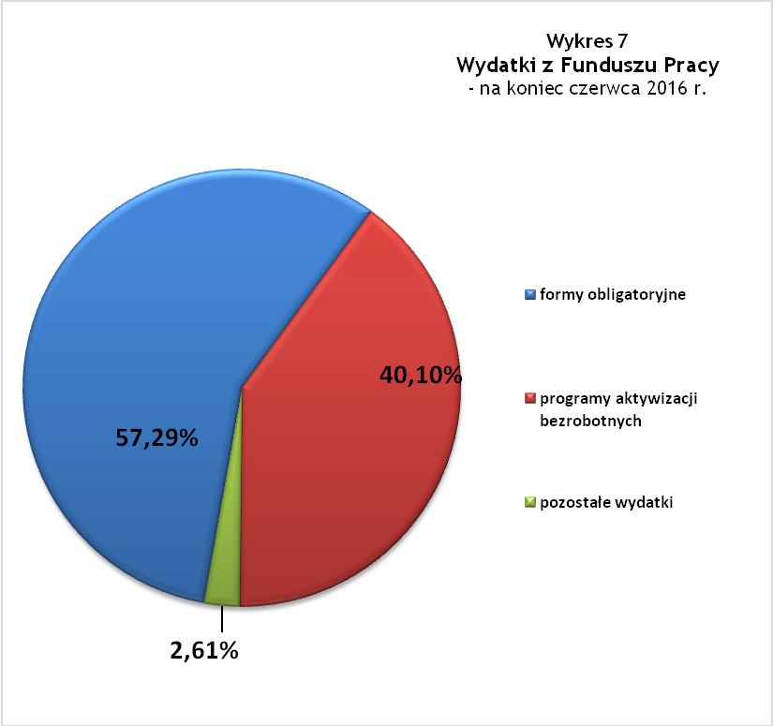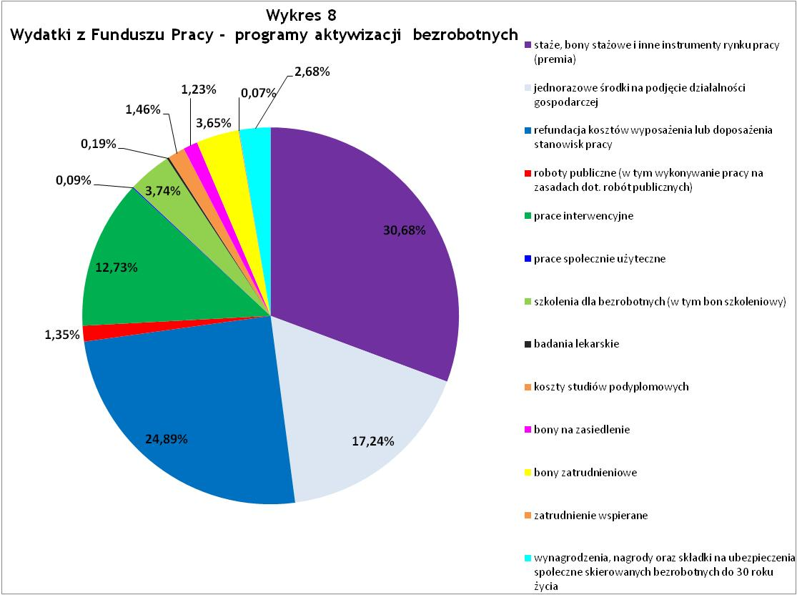

Tabela 1
Bezrobocie w gminach powiatu
GMINY |  | liczba zarejestrowanych bezrobotnych (ogółem i kobiety) |  |  | przyrost/spadek w stosunku do poprzedniego:
 |  |  |  |  | roku |  | miesiąca
 |  | VI 2015 | V 2016 | VI 2016 | ogółem | % | ogółem | %
m. Bielawa | o | 1 136 | 880 | 857 | -279 | -24,6 | -23 | -2,6
m. Bielawa | k | 617 | 479 | 474 | -143 | -23,2 | -5 | -1,0
m. Dzierżoniów | o | 1 379 | 1 184 | 1 086 | -293 | -21,2 | -98 | -8,3
m. Dzierżoniów | k | 705 | 620 | 600 | -105 | -14,9 | -20 | -3,2
m. Pieszyce | o | 423 | 383 | 343 | -80 | -18,9 | -40 | -10,4
m. Pieszyce | k | 202 | 196 | 182 | -20 | -9,9 | -14 | -7,1
m. Piława Górna | o | 319 | 272 | 247 | -72 | -22,6 | -25 | -9,2
m. Piława Górna | k | 160 | 131 | 118 | -42 | -26,3 | -13 | -9,9
g. Dzierżoniów | o | 221 | 330 | 304 | 83 | 37,6 | -26 | -7,9
g. Dzierżoniów | k | 103 | 174 | 160 | 57 | 55,3 | -14 | -8,0
g. Łagiewniki | o | 398 | 187 | 189 | -209 | -52,5 | 2 | 1,1
g. Łagiewniki | k | 211 | 103 | 106 | -105 | -49,8 | 3 | 2,9
m. i g. Niemcza | o | 228 | 181 | 160 | -68 | -29,8 | -21 | -11,6
m. i g. Niemcza | k | 136 | 99 | 92 | -44 | -32,4 | -7 | -7,1
POWIAT | o | 4 104 | 3 417 | 3 186 | -918 | -22,4 | -231 | -6,8
POWIAT | k | 2 134 | 1 802 | 1 732 | -402 | -18,8 | -70 | -3,9

Tabela 2
Zmiany poziomu bezrobocia
wyszczególnienie | liczba zarejestrowanych bezrobotnych |  |  | przyrost/spadek w stosunku do poprzedniego:
wyszczególnienie |  |  |  | roku |  | miesiąca
wyszczególnienie | VI 2015 | V 2016 | VI 2016 | ogółem | % | ogółem | %
1. bezrobotni - ogółem | 4 104 | 3 417 | 3 186 | -918 | -22,4 | -231 | -6,8
w tym: kobiety | 2 134 | 1 802 | 1 732 | -402 | -18,8 | -70 | -3,9
mężczyźni | 1 970 | 1 615 | 1 454 | -516 | -26,2 | -161 | -10,0
z prawem do zasiłku | 944 | 644 | 606 | -338 | -35,8 | -38 | -5,9
bez prawa do zasiłku | 3 160 | 2 773 | 2 580 | -580 | -18,4 | -193 | -7,0
dotychczas niepracujący | 300 | 202 | 193 | -107 | -35,7 | -9 | -4,5
zamieszkali na wsi | 720 | 652 | 615 | -105 | -14,6 | -37 | -5,7
2. poszukujący pracy | 40 | 32 | 41 | 1 | 2,5 | 9 | 28,1

Tabela 3
Bezrobotni bez prawa do zasiłku
GMINY | liczba bezrobotnych |  |  | w tym bez prawa do zasiłku |  |  | % udział bezrobotnych bez prawa do zasiłku
GMINY | VI 2015 | V 2016 | VI 2016 | VI 2015 | V 2016 | VI 2016 | VI 2015 | V 2016 | VI 2016
m. Bielawa | 1 136 | 880 | 857 | 864 | 689 | 679 | 76,1% | 78,3% | 79,2%
m. Dzierżoniów | 1 379 | 1 184 | 1 086 | 1 048 | 988 | 898 | 76,0% | 83,4% | 82,7%
m. Pieszyce | 423 | 383 | 343 | 347 | 310 | 273 | 82,0% | 80,9% | 79,6%
m. Piława Górna | 319 | 272 | 247 | 237 | 226 | 201 | 74,3% | 83,1% | 81,4%
g. Dzierżoniów | 221 | 330 | 304 | 171 | 276 | 253 | 77,4% | 83,6% | 83,2%
g. Łagiewniki | 398 | 187 | 189 | 315 | 143 | 146 | 79,1% | 76,5% | 77,2%
m. i g. Niemcza | 228 | 181 | 160 | 178 | 140 | 128 | 78,1% | 77,3% | 80,0%
POWIAT | 4 104 | 3 417 | 3 186 | 3 160 | 2 772 | 2 578 | 77,0% | 81,1% | 80,92%

Tabela 4
Struktura i bilans bezrobotnych w szczególnej sytuacji na rynku pracy
Bezrobotni będący w szczególnej sytuacji na rynku pracy |  | liczba zarejestrowanych bezrobotnych (ogółem i kobiet) |  |  |  | przyrost / spadek w stosunku do poprzedniego
 |  | VI 2015 | V 2016 | VI 2016 | % ogółu | roku | miesiąca
Liczba bezrobotnych | o | 4 104 | 3 417 | 3 186 | 100,0% | -918 | -231
w tym: | k | 2 134 | 1 802 | 1 732 | 54,36% | -402 | -70
do 30 roku życia | o | 992 | 828 | 757 | 23,76% | -235 | -71
do 30 roku życia | k | 684 | 545 | 531 | 16,7% | -153 | -14
długotrwale bezrobotni | o | 1 968 | 1 502 | 1 407 | 44,2% | -561 | -95
długotrwale bezrobotni | k | 1 015 | 827 | 792 | 24,9% | -223 | -35
bezrobotni korzystający ze świadczeń z pomocy społecznej | o | 0 | 0 | 0 | 0,0% | 0 | 0
bezrobotni korzystający ze świadczeń z pomocy społecznej | k | 0 | 0 | 0 | 0,0% | 0 | 0
powyżej 50 roku życia | o | 1 410 | 1 180 | 1 097 | 34,43% | -313 | -83
powyżej 50 roku życia | k | 494 | 417 | 396 | 12,4% | -98 | -21
posiadające co najmniej jedno dziecko do 6 roku życia lub co najmniej jedno dziecko niepełnosprawne do 18 roku życia | o | 668 | 637 | 602 | 18,90% | -66 | -35
 | k | 585 | 554 | 538 | 16,9% | -47 | -16
osoby z niepełnosprawnościami | o | 439 | 356 | 330 | 10,36% | -109 | -26
osoby z niepełnosprawnościami | k | 192 | 155 | 145 | 4,6% | -47 | -10

Tabela 5
Napływ i odpływ bezrobotnych
wyszczególnienie | miesiąc sprawozdawczy |  |  | przyrost/spadek w stosunku do poprzedniego:
wyszczególnienie | 2015 | 2016 |  | roku | miesiąca
wyszczególnienie | VI | V | VI | roku | miesiąca
1. napływ bezrobotnych - ogółem | 499 | 483 | 525 | 26 | 42
w tym:
- kobiety | 266 | 237 | 255 | -11 | 18
- mężczyźni | 233 | 246 | 270 | 37 | 24
- z prawem do zasiłku | 133 | 123 | 108 | -25 | -15
- bez prawa do zasiłku | 366 | 360 | 417 | 51 | 57
- poprzednio pracujący | 444 | 440 | 484 | 40 | 44
- dotychczas niepracujący | 55 | 43 | 41 | -14 | -2
- osoby z niepełnosprawnościami | 42 | 38 | 34 | -8 | -4
- zamieszkali na wsi | 76 | 78 | 99 | 23 | 21
- zarejestrowani po raz pierwszy | 63 | 68 | 67 | 4 | -1
2. odpływ bezrobotnych - ogółem | 843 | 847 | 756 | -87 | -91
w tym:
- kobiety | 384 | 365 | 325 | -59 | -40
- mężczyźni | 459 | 482 | 431 | -28 | -51
w tym m.in. z tytułu:
- podjęcia pracy | 410 | 522 | 384 | -26 | -138
- niepotwierdzenia gotowości do pracy | 238 | 130 | 149 | -89 | 19
- dobrowolnej rezygnacji ze statusu | 77 | 39 | 54 | -23 | 15

Tabela 6
Liczba osób bezrobotnych i poszukujących pracy
z niepełnosprawnościami zarejestrowanych w 2016 r.
miesiąc | bezrobotni |  |  | poszukujący pracy
miesiąc | ogółem | w tym niepełnosprawni | % | ogółem | w tym niepełnosprawni niepozostający w zatrudnieniu | %
styczeń | 3 704 | 388 | 10,48% | 41 | 21 | 51,22%
Luty | 3 855 | 406 | 10,53% | 40 | 22 | 55,00%
marzec | 3 883 | 421 | 10,84% | 37 | 22 | 59,46%
kwiecień | 3 781 | 411 | 10,87% | 36 | 21 | 58,33%
Maj | 3 417 | 356 | 10,42% | 32 | 20 | 62,50%
czerwiec | 3 186 | 330 | 10,36% | 41 | 25 | 60,98%
lipiec
sierpień
wrzesień
październik
listopad
grudzień

dotyczy osób bezrobotnych

